Happy Bird-Day

Singing Birds von Scheurich

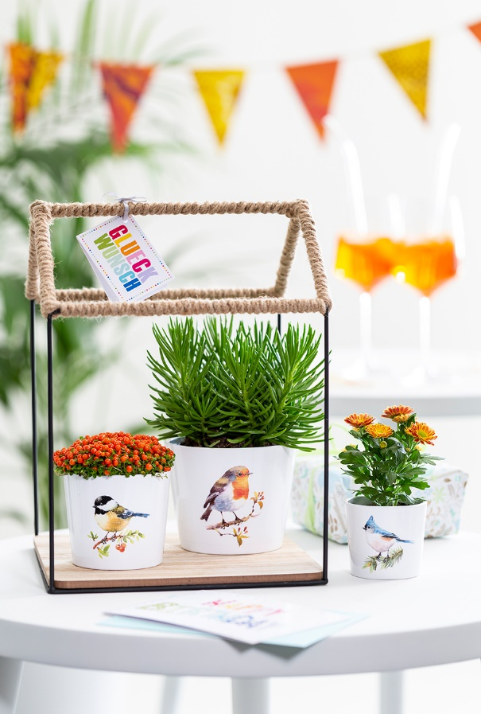
Hier kommen Glückwünsche angeflogen. Geburtstagskinder mit Spaß an natürlichen Looks freuen sich aktuell über die neue Serie Singing Birds – bis ins kleinste Detail perfektioniert, zieren Kohlmeise, Rotkehlchen und Haubenmeise die weißen Mini-Übertöpfe und landen auf den vorderen Plätzen bei gelungenen Geschenkideen für Pflanzenfans.

Die Singing Birds sind zudem die perfekte Begleitung zum Einzug ins neue Zuhause, beim Danke sagen für Nachbarschaftsdienste oder wenn es darum geht „Schön, dass es dich gibt“ liebevoll zu transportieren. Mini Chrysantemum (Mini Gartenchrysanteme), Nertera (Korallenmoos) und Senecio (Kreuzkraut) runden den Naturlook wunderschön ab. Unterschiedliche Zweige mit Blättern, Tannennadeln und Beeren für Kohlmeise, Rotkehlchen und Haubenmeise ergänzen die Dekore authentisch.

Mit ihrem kompakten Format eignen sich die Singing Birds zum Arrangieren einer kleinen Vogelschar auf Fensterbänken, Sideboards oder Beistelltischen. Besonders charmant wirken die Mini-Töpfe auch in einer Art Vogelhäuschen verschenkt oder dekoriert.

Scheurich setzt bei Singing Birds wie gewohnt auf die Qualitätsmerkmale Made in Germany und 100 Prozent wasserdicht sowie das innovative Polyprint-Verfahren. Die naturgetreuen Farben heben sich von der weißen Oberfläche besonders ausdrucksstark ab und Meisen- wie Rotkehlchen-Motive kommen optisch nah an ihre echten Artgenossen heran.

Lieferbare Größen: | Unverbindliche Preisempfehlungen:
7 und 9 cm | Ab € 3,35

Über Scheurich

Mein Topf. Mein Style.
Scheurich versteht es, die unterschiedlichen Verbraucherwünsche zu erfüllen und für die angesagten Wohnstile innovative und stylishe Produkte anzubieten. Mit trendbewussten Designs, bewährter Qualität Made in Germany und einem der größten Formenangebote am Markt ist das Familienunternehmen die Nr. 1 in Europa bei Pflanzgefäßen für den In- und Outdoorbereich. Die nachhaltige Keramik- und Kunststoff-Produktion an den deutschen Standorten macht Scheurich auch zum Vorreiter beim Umweltschutz. Das Unternehmen ist Teil der Scheurich-Group und wird bis 2035 klimaneutral in seinen Werken sein.

